МКУК г-к Кисловодска «ЦБС» 18 +
Библиотека-филиал № 5

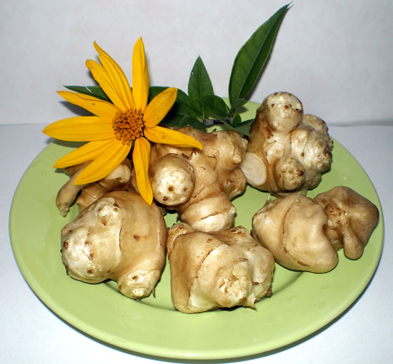

Кисловодск, 2016 г.
«Топинамбур — идеальное, самой судьбой посланное нам, живущим на планете Земля, растение»
В. И. Козловский

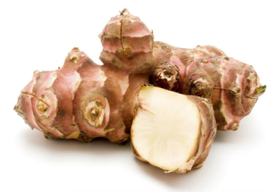
Свое необычное имя корнеплод получил от названия племени североамериканских индейцев – топинамбо. В районах Великих Американских озер уникальное растение начали выращивать еще две тысячи лет назад. В Европу топинамбур попал раньше картофеля. Это произошло в XVI веке при содействии французских переселенцев, которые спаслись от голода в 1610 году благодаря неизвестным клубням. Во Франции топинамбур очень понравился, и его стали выращивать как культурное растение. Вскоре он был вытеснен картофелем, который показывал большую урожайность и имел нейтральный вкус. Постепенно топинамбур перешел в разряд деликатесных растений.

Широкое распространение в России овощ получил в тридцатые годы прошлого столетия. Этому во многом способствовала организован-ная академиком Н. И. Вавиловым Всесоюзная конференция по изучению данной культуры. На ней выдающийся селекционер дал подробную характеристику растению и призывал повсеместно культивировать топинамбур. Полезные свойства и лечения корнеплодом различных болезней стали активно использоваться в народной медицине.

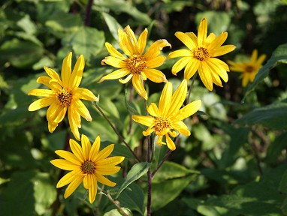
Другое свое название - земляная груша - растение получило из-за внешнего сходства со сладкими плодами. У топинамбура есть еще множество разнообразных "прозвищ": солнечный корень, иерусалимский артишок, клубневый подсолнечник, сладкий или шнапсовый картофель.

Опытные огородники отзываются о топинамбуре как о неприхотливой овощной культуре, не требующей особого внимания и специального ухода. Многолетнее травянистое растение способно за сезон вырасти до трех метров в высоту. Но главная ценность - в его клубнях, которые благополучно зимуют в земле. Их форма бывает разнообразной и может напоминать грушу, яблоко или веретено. Под тонкой кожицей скрывается белая упругая мякоть, имеющая легкий привкус подсолнечного масла. Клубни в почве способны выдерживать сильные морозы, доходящие до 30 градусов мороза.

У корнеплода есть удивительная способность - не впитывать в себя никаких искусственных удобрений и вредных веществ. Топинамбур отлично произрастает на землях, пораженных радиацией, оставаясь при этом абсолютно чистым. Необычайный вкус и плотная структура позволяют употреблять в пищу овощ в любом виде: сыром, жареном, отварном. Из него можно готовить сладкие блюда, компоты, варенье, пюре и многое другое.

Лечебные свойства топинамбура

Лечебные свойства топинамбура основываются на самом ценном качестве – практически полном отсутствии в нем тяжелых металлов и на богатом химическом составе корнеплода.

Железо, калий, кремний, магний, цинк, разнообразные витамины, углеводы – вот лишь маленький перечень наиболее важных веществ, которые содержит в себе топинамбур.

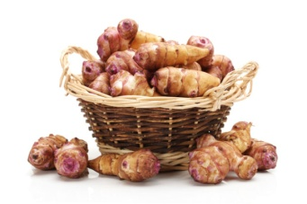
Полезные свойства и лечения различных болезней основаны на замечательном свойстве растения - выводить шлаки и токсины из организма человека. Действие корнеплода можно сравнить с работой щетки, которая тщательно вычищает все вокруг себя. Выведению токсических веществ, способствует наличие пектина, который в избытке содержит топинамбур.

Богатый набор микроэлементов, схожий по составу с аптечным калиево-магниевым комплексом, улучшает сердечную деятельность, очищает стенки сосудов и стабилизирует артериальное давление. Высокое содержание железа быстро излечивает организм от анемии. Топинамбур улучшает кишечную микрофлору при дисбактериозе, позволяет справиться с такой проблемой, как запоры.

Высокий противовоспалительный эффект наблюдается при лечении желудочно-кишечных заболеваний: язвы, колита, гастрита. Овощ отлично нейтрализует изжогу. Обладает желчегонным свойством.

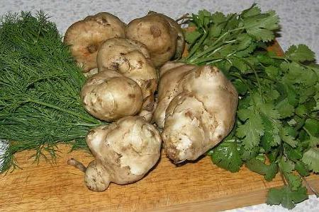
Рекомендуется в косметологии для омолажи-вающих процедур и улучшения тонуса кожных покровов. Все мужчины должны знать о том, что лечебные свойства топинамбура положительно влияют на половую сферу, способствуя сохранению потенции до самых преклонных лет. Земляная груша надежно препятствует развитию аденомы простаты. Регулярное употребление в пищу полезного растения навсегда избавит мужчин от неприятных недугов.

Целебные свойства топинамбура распространяются также и на детей. Вкусные блюда из земляной груши улучшают аппетит, повышают уровень гемоглобина в крови и способствуют общему укреплению иммунитета.

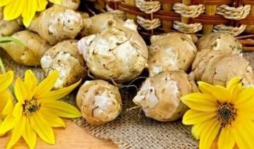
Инулин – основа целебных свойств топинамбура. Содержание сухих веществ в земляной груше достигает 20 %. Из них большая часть (около 80 %) приходится на углевод инулин. Это естественный аналог инсулина, почти полностью состоящий из фруктозы. Попадая в организм, инулин частично распадается на отдельные молекулы и проникает в кровь. Оставшаяся нерасщепленной часть активно связывает и выводит из организма большое число вредных и балластных веществ, среди которых: жирные кислоты, токсические соединения, тяжелые металлы, болезнетворные микробы. Усиливая сокращение стенок кишечника, инулин способствует освобождению организма от шлаков и не переваренной пищи. В кровеносных сосудах молекулы данного углевода производят аналогичную работу, очищая их от вредных продуктов обмена веществ и химических компонентов, попавших в кровь с медицинскими препаратами.

Лечебные свойства топинамбура проявляются в устойчивой сопротивляемости организма различным инфекциям, кишечным бактериям и вирусным заболеваниям. Инулин оказывает еще массу положительных действий, среди которых улучшение кишечной микрофлоры, активизация деятельности желудочно-кишечного тракта, стимуляция работы желчного пузыря и защитных функций печени. Отмечен высокий противоопухолевый эффект углевода.

Каким бы полезным ни был продукт, всегда находится немалое число людей, которые не переносят топинамбур. Лечебные свойства и противопоказания к употреблению данной культуры необходимо, знать всем желающим, пополнить меню интересным овощем. Вводить новый продукт в свой рацион нужно постепенно, проверяя реакцию организма на него. Большое значение имеют не только клубни, но и наземные части растения.

Правила хранения

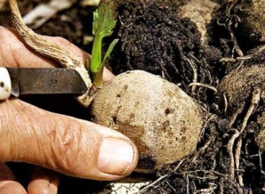
Покупая топинамбур в магазине, нужно первым делом смотреть на состояние его кожицы. Сморщенный вид и темные пятна говорят о низком качестве продукта и нарушении правил его хранения. Клубень должен быть плотным на ощупь, без видимых повреждений и мягких участков. Нормальная поверхность топинамбура выглядит слегка шероховатой и местами неровной.

Тонкая кожица топинамбура легко повреждается при транспортировке и хранении. Держать клубни следует в холодильнике, поместив их в бумажный пакет. В домашних условиях топинамбур может нормально сохраняться не дольше месяца. Поэтому не стоит запасать его в больших количествах. Значительно продлить срок хранения поможет замораживание. Тем людям, которые самостоятельно выращивают овощи на садовых участках, рекомендуется часть урожая оставлять в земле, не выкапывая до весны. Так сохраняются все полезные свойства растения. Запас сахаров и витаминов за холодный период не только сохранится, но и преумножится.

Применение топинамбура
в народной медицине:

- Лечение гипертонии. Очистить средний плод, нарезать небольшими кусочками, залить в эмалированной емкости литром воды, проварить 5 минут, закрыть крышку, настаивать 1 час. Процедить, принимать в течение суток. Уже через неделю целебное средство нормализует артериальное давление и частоту сердцебиений.
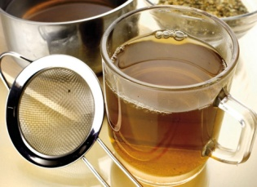
- Железодефицитную анемию любой тяжести лечат отваром 200 граммов клубней топинамбура в литре воды. Кипятить их нужно 15 минут. Дать остыть полностью, и отфильтровать. Пить жидкость необходимо по 70 граммов трижды в день в начале каждого приема пищи. В период лечения рекомендуется увеличить в меню количество мясных продуктов. Хранить такой отвар в холодильнике можно сутки - двое и употреблять его вплоть до нормализации гемоглобина.
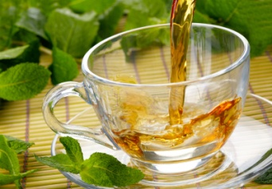
- Профилактика анемии. Три столовых ложки сухих листьев растения, залить литром кипятка и в темном месте настаивать 8 часов. Затем процедить, принимать настой по 100 граммов утром натощак и вечером, за час перед отходом ко сну. Рекомендуемый период лечения составляет 10 дней.
- Нормализация обменных процессов. С этой целью применяется сок клубней земляной груши. Его необходимо разводить 1:1 с кипяченой водой и употреблять в количестве 50 граммов трижды в день межу приемами пищи. Это средство полезно тем, что нормализует и пищеварение, и артериальное давление.
- Противовоспалительное средство. Необходимо приготовить 100 граммов мелко нарезанных плодов, прокипятить их в полулитре воды с открытой крышкой 10 минут, закрыть, отвар настаивается два часа. Цедится и употребляется дозой 100 граммов в периоды болезней. Суточная порция такого отвара — 500 граммов. Особенно целебная жидкость полезна при воспалительных процессах с высокой температурой. Эффект применения целебного отвара состоит в повышении иммунитета. Стабилизация температуры достигается снижением воспалений.
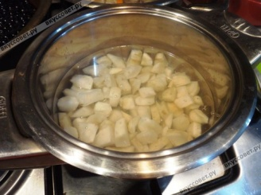
- Топинамбур при диабете используется в качестве отвара. 3 клубня топинамбура варить 15 минут в 1 литре воды. Пить отвар нужно по 1 стакану в день. При регулярном употреблении отвара из топинамбура давление и уровень сахара заметно снижаются.
- Топинамбур при панкреатите применяют в качестве лечебного сока. Фреш из топинамбура нужно пить каждый день по 100 мл в течение двух недель. Такое средство помогает не только при панкреатите, но и при многих других заболеваниях органов пищеварения.
- При снижении иммунитета хорошо есть по 50 граммов клубней земляной груши вместе с кожурой ежедневно по 2-3 раза в день. Для повышения защитных сил организма также полезны ванны из отвара листьев топинамбура. Курс таких процедур – 8-10 дней.
- Топинамбур от изжоги, и способствует лечению гастрита с повышенной кислотностью. Можно провести профилактическое лечение с помощью топинамбура, язвы желудка и двенадцатиперстной кишки. 1 чайную ложку зелени или мелко измельченного корня залить 1 стаканом кипятка, употреблять такой настой 4-5 раз в день за 20 минут до приема пищи.
- Сердечно - сосудистые и почечные заболевания. Ежедневно необходимо употреблять по 2-3 сырых клубня. Если нет желания есть сырой топинамбур, можно заменить его настоем, который готовится из 2 ст. л. высушенных и мелко нарезанных клубней, залитых 250 мл кипятка. Настой должен набраться силы в течение 8-10 часов. Курс лечения: 20 дней.
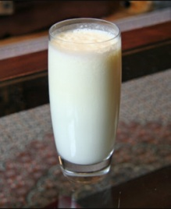
- Ожирение. Два раза в день: утром натощак и вечером употреблять по 50 мл свежего сока земляной груши. Сок можно заменить чаем из порошка топинамбура. Для этого 2 ст. л. порошка залить 250 мл кипятка и пить три раза в день.
- Заболевания суставов и позвоночника. Помогут лечебные ванны из топинамбура. Для этого килограмм свежих клубней нужно залить 8 литрами воды. Полученный состав довести до кипения и варить полчаса на слабом огне. После процеживания отвар вылить в ванну с водой, температура которой +38…+40ºC. В ванной нужно находиться около 15 минут. Курс лечения: от 20 дней.
- Экзема, псориаз, ожоги, витилиго. Натереть на терке вымытый и очищенный корнеплод и приложить кашицу или сок к пораженному участку кожи.
- Гипертония, низкий гемоглобин. Трижды в неделю употреблять настой из клубней. Готовится из 7 клубней, залитых 1,5 литрами кипятка. Настой должен постоять на протяжении 2-3 часов, после чего процедить, и выпить в течение дня.
- Ванны из топинамбура. Благотворно действуют на организм ванны с отваром листьев топинамбура. Такие ванны восстанавливают силы у ослабленных людей, помогают при заболеваниях суставов (выводят из организма излишек солей и продукты метаболизма). Курс лечения — 10-12 ванн.
1. 2 кг зеленой массы (листья и стебли), нарезать, сложить в 5-8-литровую кастрюлю, залить водой и кипятить 20 минут. Отвар немного настоять, процедить, вылить в ванну, разбавить водой до комфортной температуры. Принимать ванну в течение 10-15 минут.
2. 1 кг мелко нарезанных листьев и стеблей, залить 3-4 л холодной воды и настаивать 10-15 минут. Затем довести до кипения и варить 5-10 минут. Отвар настоять 10 минут, процедить и вылить в ванну, разбавив водой до температуры +36…+39ºC. Принимать ванны через день в течение получаса.
3. 1 кг сырых клубней, стеблей и листьев, нарезать и варить в 5-6 литрах воды на небольшом огне в течение 20-30 минут. Затем настоять 20 минут, процедить и вылить в ванну. Разбавить водой до температуры +37…+39ºC. Такие ванны можно принимать ежедневно или через день. После каждой ванны нужно отдохнуть не менее часа.

Топинамбур в косметологии

Корнеплоды топинамбура используют для приготовления чая, отваров и масок, способных улучшить цвет кожи, разгладить мелкие морщинки на лице, обогатить кожные ткани полезными минералами и витаминами. Простая маска из топинамбура для лица вернет коже вторую молодость: очистить 1-2 клубня земляной груши, натереть корнеплоды на мелкой терке, наложить на лицо толстым слоем на 10-15 минут, на протяжении месяца раз в 2-3 дня. Кожа становится гладкой, к ней возвращается упругость. Если кожа сухая в эту маску можно добавить несколько капель оливкового масла, а лучше конопляного или льняного.

Топинамбур в кулинарии

Диетологи ценят топинамбур за его диетические и целебные свойства. Они советуют заменять топинам-буром картофель, особенно весной, так как он в два раза превосходит последний по содержанию аскорбиновой кислоты и витаминов группы В и в три раза — по содержанию железа.
Топинамбур обладает выраженными антиокси-дантными свойствами и успешно выводит из организма радионуклиды, токсины и соли тяжелых металлов. Это отличное средство для снижения холестерина.
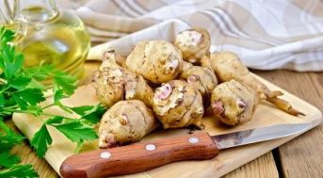
Чистить топинамбур от кожицы – нелегко, учитывая его сложную форму; однако делать это вовсе не обязательно. Кожица не жесткая и не испортит вкус; к тому же в ней сосредоточено большинство витаминов. Так что лучше ее не срезать, а вместо этого тщательно вымыть клубни со щеткой. Это же касается и употребления клубней в сыром виде.

Любая еда будут исключительно полезна для здоровья, если в основе приготовления лежит топинамбур.

Салат. Добавление сырых измельченных клубней топинамбура в овощную сезонную смесь значительно обогатит ее вкусовыми оттенками и повысит питательность. Хорошо сочетаются с земляной грушей морковь, яблоки, свекла, квашеная капуста. Заправлять овощи желательно растительным маслом – подсолнечным или оливковым. Можно также приготовить салат из отварного корнеплода. На 3–4 клубня среднего размера нужно добавить отварные яйца (2 шт.) и консервированную молодую кукурузу (1 банка). Все продукты нарезать средними кубиками и заправить майонезом.

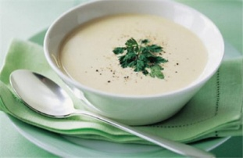
Суп-пюре. Первое блюдо готовят на мясном бульоне или овощном отваре. Очищенный топинамбур нарезают тонкими пластинками и слегка пассируют вместе с репчатым луком и морковью до прозрачности. Затем овощи помещают в кипящий бульон и варят на слабом огне до полного размягчения (примерно 15 минут). Загустителем для супа может быть заправка, приготовленная из подсушенной муки и бульона, или 2–3 ложки картофельного пюре. В конце приготовления добавить нежирную сметану или сливки. Все продукты перетирают до однородности вручную или используя блендер. После этого в суп добавляют по вкусу специи, доводят до кипения и держат на огне еще пять минут. При подаче посыпать блюдо измельченной свежей зеленью.

Оладьи. Очищенный топинамбур натирают на мелкой терке и добавляют в него муку, яйцо, соль. Из полученной смеси на растительном масле жарят оладьи. Можно разнообразить простое блюдо, добавив в него тертую морковь и немного муки для пышности. Жареный топинамбур. Очищенные клубни обдают кипятком и тонко нарезают ломтиками. Жарят на раскаленном растительном масле, добавляя по вкусу соль и перец. Готовое блюдо очень напоминает жареный картофель, отличаясь сладковатым привкусом.

Запеканка. В состав блюда входит тертый топинамбур, взбитое куриное яйцо, молоко и несколько ложек манной крупы. Полученную массу хорошо перемешивают и помещают в смазанную жиром форму. Выпекают запеканку при температуре 180°С в течение 40–50 минут. При подаче можно полить сметаной.
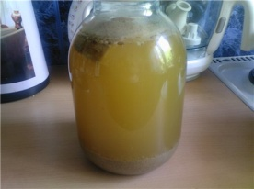
Квас из топинамбура. Вымыть клубни, нарезать кубиками, залить холодной кипяченой водой и поставить в теплое место. Для ускорения процесса брожения добавить немного дрожжей. Через 2-4 суток напиток будет готов. Пить по одному стакану в день.
Салат из листьев топинамбура. Листья тщательно промыть, нарезать, заправить растительным маслом и есть как салат, в который по желанию можно добавить различные овощи и зелень.
Чай витаминизированный. 3-5 молодых листочков топинамбура, 3-5 листочков черной смородины, по 5 листочков черноплодной рябины и вишни, 2-3 листочка малины, веточка мяты или мелиссы. Листья промыть, положить в чайник и залить литром кипятка. Этот целебный чай поможет весной насытить организм витаминами и восстановить силы.
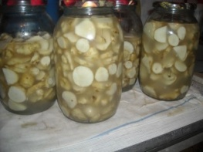
Соленый топинамбур. Клубни разрезать на тонкие ломтики и кружочки. Плотно уложить в стеклянную или эмалированную посуду, залить холодным рассолом, сверху поместить деревянный кружок и гнет. Оставить в темном помещении для брожения на 2-3 дня, затем перенести в прохладное место. Топинамбур готов к употреблению через 15-20 дней. Ломтики его добавлять в винегрет, использовать как гарнир и т. п.
Для рассола: на 1 л воды — 1,5-2 ст. ложки соли.
Отварной топинамбур. Тщательно очистить и вымыть корнеплоды земляной груши, залить горячей подсоленной водой, добавить для сохранения цвета овоща немного уксуса (15 г на 1 л воды) и варить до готовности. Перед подачей на стол отварной топинамбур полить сметаной, майонезом или растопленным сливочным маслом.
Квашеный топинамбур. Очищенные и вымытые клубни топинамбура порезать на тонкие кружочки, плотно уложить в стеклянную или эмалированную посуду, залить холодным рассолом (на 1 л воды - 1,5-2 ст. ложки соли) и оставить под гнетом в темном теплом помещении на 2-3 дня, затем перенести посуду с топинамбуром в прохладное место. К употреблению в пищу, квашеный топинамбур будет готов через 2-2,5 недели. Ломтики квашеной земляной груши можно добавлять в винегрет или салат, а также можно подавать в качестве гарнира.
Топинамбур во фритюре. Приготовить кляр для обжарки топинамбура во фритюре. Для этого взбить 1 яйцо и добавить к нему 2 ст. ложки муки, 2 ст. ложки сметаны, соль и черный молотый перец. Затем очищенный и отваренный до готовности топинамбур обмакивать в кляр и жарить в большом количестве горячего растительного масла. Подавать топинамбур -фри лучше всего со сметаной и мелко порубленной зеленью.
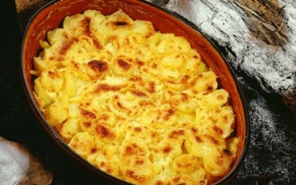
Запеканка из топинамбура. Вымыть и очистить клубни земляной груши, отварить их в слегка подсоленной воде. Затем нарезать отварной топинамбур кружочками, выложить в смазанную жиром форму для запекания, залить равномерно сверху сметаной, посыпать тертым сыром, мелко нарезанной зеленью укропа и петрушки и запекать до готовности в духовке. Подавать запеканку из топинамбура горячей, посыпав перед подачей на стол мелко нарезанным зеленым луком.
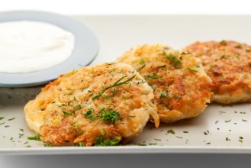
Оладьи из топинамбура с морковью. 500 г сырого топинамбура, 500 г сырой моркови, 2 яйца, 2 ст. ложки муки, растительное масло, соль. Натереть на мелкой терке очищенные и вымытые топинамбур и морковь, добавить 2 яйца, посолить и перемешать. В нагретое на сковороде растительное масло выкладывать ложкой полученную массу и обжаривать оладьи до готовности с двух сторон.

Противопоказания к употреблению

Многолетний опыт использования земляной груши в лекарственных целях показал, что противопоказаний к приему препаратов на ее основе нет. Возможно лишь индивидуальное не восприятие компонентов растения, его вкуса. А еще надо обратить внимание на увеличение количества газов, которые образуются при регулярном употреблении клубней топинамбура. Это происходит по причине большого количества клетчатки в его составе.

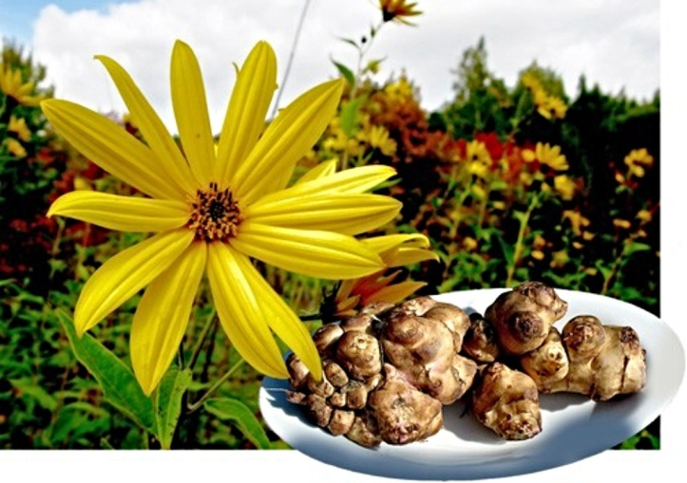

Перечень использованных материалов:

- http://www.syl.ru/article/156273/new_lechebnyie-svoystva-topinambura-primenenie-topinambura-retseptyi
- http://vsegdazdorov.net/poleznye-svoystva/topinambur-0
- http://healthyjournal.ru/pavilno-edim/topinambur-poleznye-svojstva-i-recepty/
- http://zerkalodyshi.ru/topinambur/
- http://neoglavnom.com/na-zdorovje/netraditsionnoe-lechenie/lechenie-topinamburom
- http://dk-topinambur.ru/doctor.html
- http://www.gabris.ru/gabris/health/topinambur/reciept-kulinar.php

Ответственная за выпуск

заведующая библиотекой-филиалом № 5 Н.А. Морозова

